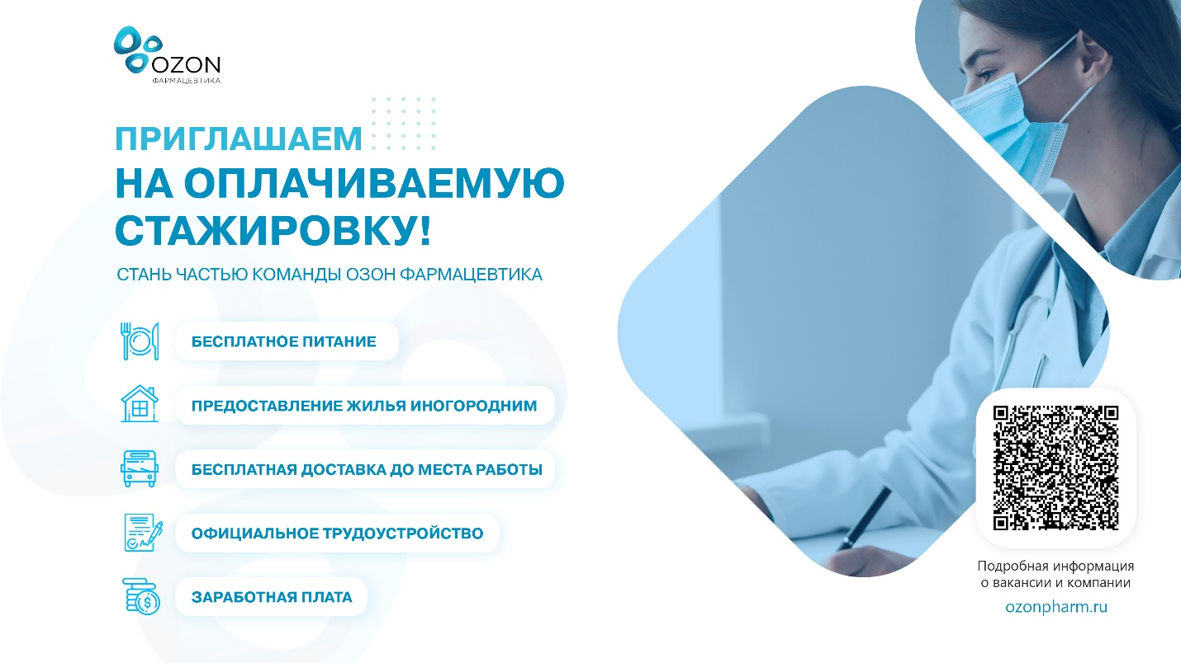

ФАРМАЦЕВТИЧЕСКАЯ КОМПАНИЯ «ОЗОН» ПРИГЛАШАЕТ ТЕБЯ СТАТЬ ЧАСТЬЮ ВЫСОКОКВАЛИФИЦИРОВАННЫХ СПЕЦИАЛИСТОВ И ПРОЙТИ ОПЛАЧИВАЕМУЮ СТАЖИРОВКУ!
Стажировка это первый шаг в твоей успешной карьере на крупном предприятии России. Специально разработанная программа по формированию кадрового резерва и раскрытия потенциала молодого специалиста поможет тебе обрести работу твоей мечты!
В течение 10-ти месяцев ты окунешься с головой в научные исследования и разработки, попробуешь свои силы в различных профильных направлениях – химия, биология, фармацевтика, продажи, финансы, it, логистика и т.д.
Помимо интересной работы мы готовы предоставить:
- Участие в обучающих семинарах и корпоративной жизни компании;
- Ты увидишь все этапы работы от процесса разработки до момента выхода готовой продукции;
- Бесплатное питание и доставку до места работы;
- Компенсацию проживания (для иногородних);
- Официальное трудоустройство на время прохождения стажировки (срочный трудовой договор);
- Возможность претендовать на позиции внутри компании по окончании стажировки;
- Заработная плата на период стажировки 35 000 рублей;
- Набор на стажировку ведется круглогодично.

Кого мы ищем/ кто ты/:
- Выпускник ВУЗа/аспирантуры 2019-2022гг или студент магистратуры (очная форма обучения);
- Имеешь высокий средний балл по успеваемости (от 4,5);
- Любишь учиться, внимателен к деталям, коммуникабельный, обладаешь аналитическим складом ума;
- Знаешь английский на уровне pre-Intermediate и выше.

СТАНЬ ЧАСТЬЮ КОМАНДЫ «ОЗОН Фармацевтика»!
Этапы отбора:
- Скрининг резюме;
- Телефонное/первичное интервью;
- Тестирование;
- Интервью/ встреча с руководителем;
- Обратная связь.

Более подробную информацию Вы можете получить на наших сайтах и страницах в социальных сетях:
Сайт ОЗОН и ОЗОН ФАРМ: https://ozonpharm.ru/company/
Сайт Мабскейл: http://mabscale.ru/
Фильм о нас и наших целях развития компании: https://vk.com/wall-186301090_13
Ссылка на страницу ВКонтакте: https://vk.com/club186301090
Ссылка на страницу в Instagram: https://instagram.com/ozonpharm.karera.ru?utm_medium=copy_link
Карьера для молодых специалистов: Оплачиваемая стажировка в компании для выпускников ВУЗов (ozonpharm.ru)
Резюме можно отправлять на почту: kadri12@ozon-pharm.ru
Для участия в программе необходимо будет заполнить Анкету (вложенный файл) и далее пройти интервью (очно или по скайп-связи).
Надеюсь на взаимовыгодное сотрудничество.

